Схема закріплення об’єкту благоустрою
(для утримання його в належному стані відповідно до вимог Правил благоустрою території населених пунктів Кременчуцької територіальної громади)
території за адресою: квартал 278, буд. 22-А
назва суб’єкту благоустрою: ОБ’ЄДНАННЯ СПІВЛАСНИКІВ
БАГАТОКВАРТИРНОГО БУДИНКУ № 104/108
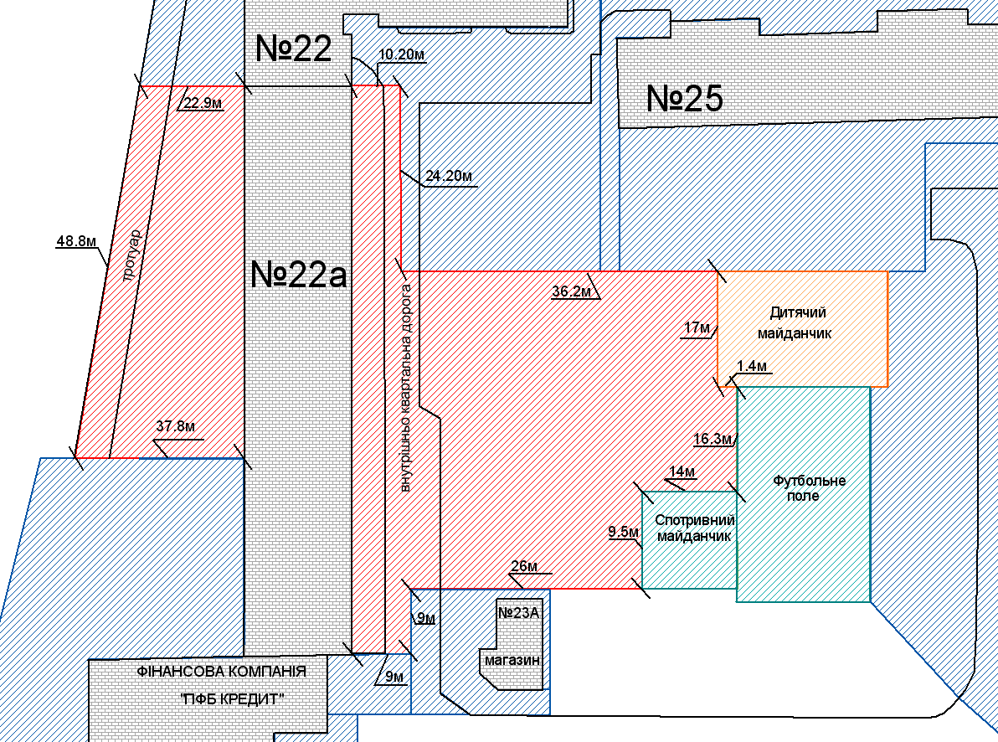
- прилеглі території до інших суб’єктів
- прилегла територія, яка закріплюється за ОСББ № 104/108

- Футбольне поле та спортивний майданчик, який знаходиться на балансі КМ ЦФЗН «Спорт для всіх»
- дитячий майданчик, який знаходиться на балансі КГЖЕП «Автозаводське»

Розробник: Волошин Д. Ю.

Юридичні адреси та реквізити Сторін

СТОРОНА 1: СТОРОНА 2:
Виконавчий комітет Кременчуцької ОБ’ЄДНАННЯ СПІВЛАСНИКІВ БАГАТО-
міської ради Кременчуцького району КВАРТИРНОГО БУДИНКУ № 104/108
Полтавської області, квартал 278, буд. 22-А
Пл. Перемоги, 2, м. Кременчук, 39600 м. Кременчук, 39600
Перший заступник міського голови Керівник
Пелипенко В.М. Любченко М.І.

______________/_______________/ ________________/_________________/

